Бекітемін:
Оқу ісі жөніндегі орынбасары: Г. Жылкайдарова

Бөлім: | Тығыздық
Педагогтың аты-жөні: | Айтбаев С.Б.
Күні: | «_» ________ 20_ ж.
Сынып: 7 | Қатысушылар саны: | Қатыспағандар саны:
Сабақтың тақырыбы: | Тығыздықты есептеу.
Оқу бағдарламасына сәйкес оқыту мақсаттары: | 7.2.2.15 – тығыздықтың формуласын есептер шығаруда қолдану
Сабақтың мақсаты (SMART): | - тығыздық формуласын жазады және шамалардың бірлігін атайды  - масса мен көлем бойынша тығыздықты есептейді  - формуланы түрлендіріп, массаны немесе көлемді табады  - тығыздық кестесі бойынша затты анықтап, нәтижені негіздейді
Құндылықтарға баулу: | «Адал азамат» бағдарламасы бойынша: Әділдік және жауапкершілік.  «Тура биде туған жоқ» (халық мақалы).  Құндылық топтық жұмыстағы жауапкершілік пен өзара құрмет арқылы жүзеге асады.
Сабақтың барысы:
Сабақтың кезеңі / уақыты | Педагогтың әрекеті | Оқушының әрекеті | Бағалау (дескрипторлар) | Ресурстар
Сабақтың басы  6 минут  Ұйымдастыру, қызығушылықты ояту, мақсат қою | Ұйымдастыру кезеңі. Сәлемдесу, түгендеу, бағалау парағын тарату.  Білімді өзектендіру: «Сәйкестендір». Интерактивті тақтада «Дұрыс және дұрыс емес пішінді денелердің көлемін өлшеу» тақырыбының терминдері мен анықтамалары араласып берілген, оқушылар сәйкестендіреді.  Құндылыққа баулу: «Тура биде туған жоқ» (халық мақалы).  Проблемалық жағдаят: Массасы бірдей мақта мен темір кесегінің көлемдері неге әртүрлі? Заттың қандай қасиеті осыны сипаттайды?  Оқушылардың болжамдары тыңдалып, сабақтың тақырыбы мен мақсаты бірге анықталады. | Терминді анықтамасымен сәйкестендіреді.  Болжам айтып, тақырып пен мақсатты анықтауға қатысады. | Қалыптастырушы бағалау: ауызша кері байланыс, «Бас бармақ» әдісі. | Презентация  Бағалау парағы
Сабақтың ортасы  12 минут  Жаңа білімді меңгеру | Жаңа білімді меңгеру: PhET виртуалды зертханасы. Мұғалім PhET симуляциясын интерактивті тақтада көрсетеді, оқушылар жұппен параметрлерді өзгертіп, заңдылықты өздері анықтайды.  - Тығыздық ρ = m / V; бірлігі кг/м³ (г/см³).  - 1 г/см³ = 1000 кг/м³.  - Формуланы түрлендіру: m = ρ·V; V = m / ρ.  - Тығыздық кестесі: су – 1000, мұз – 900, алюминий – 2700, темір – 7800, мыс – 8900 кг/м³.  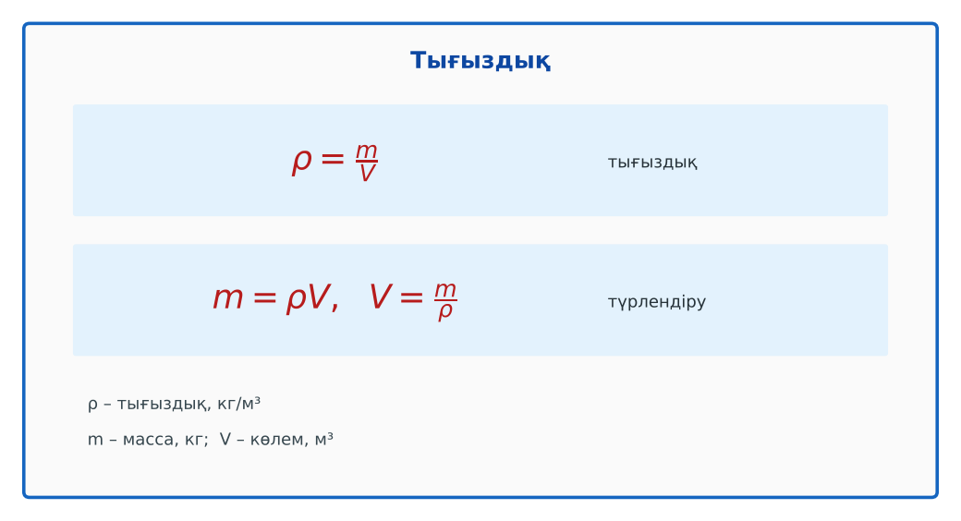  Сурет. Тығыздық формуласы | Симуляцияда параметрлерді өзгертіп, бақылау нәтижесін дәптерге жазады. | Дескриптор:  - тығыздық формуласын жазады және шамалардың бірлігін атайды;  - топта/жұпта белсенді жұмыс істейді.  2 балл | Физика 7-сынып оқулығы  Презентация  PhET: https://phet.colorado.edu/en/simulations/density
Сабақтың ортасы  7 минут  Бекіту, жаттығу | «Үлгі бойынша есеп». Мұғалім үлгі есепті тақтада шығарады (Берілгені – ХБЖ – Шешуі – Жауабы), кейін ұқсас есепті оқушылар өз бетінше шығарады.  Үлгі есеп: көлемі 0,002 м³ брустың массасы 5,4 кг. ρ = 5,4 / 0,002 = 2700 кг/м³ – алюминий. | Тапсырманы орындап, шешімін талқылайды. | Дескриптор:  - тапсырманың шешімін қадамдап, дұрыс рәсімдейді.  1 балл | Жұмыс дәптері  Тапсырма карточкасы
Сергіту сәті  2 минут | «Толқын». Қатар бойынша кезекпен тұрып-отыру арқылы «толқын» жасайды. | Қимыл арқылы орындайды. | – | –
Сабақтың ортасы  11 минут  Деңгейлік тапсырмалар (жеке жұмыс) | Саралау «Таңдау» арқылы: оқушылар деңгейін өздері таңдайды; А деңгейін орындаған оқушы В деңгейіне өтеді.  А деңгейі (білу, түсіну) – жасыл карта.  Массасы 7,8 кг, көлемі 0,001 м³ дененің тығыздығын тап. Ол қандай зат?  В деңгейі (қолдану) – сары карта.  Көлемі 3 л су мен көлемі 3 л мұздың массаларын салыстыр (ρ_су = 1000 кг/м³, ρ_мұз = 900 кг/м³).  С деңгейі (талдау, жинақтау) – қызыл карта.  Массасы 890 г мыс шардың көлемі 120 см³. Шар тұтас па, әлде ішінде қуысы бар ма? Қуыстың көлемін тап.  ЕББҚ оқушыларына: аудио/бейне нұсқау, нұсқауды тақтаға жазып қою; суретті тірек-сызба және қадамдық нұсқаулық. | Деңгейін таңдап, тапсырманы жеке орындайды.  Жауап кілтімен өзін-өзі тексереді. | Дескриптор:  А: масса мен көлем бойынша тығыздықты есептейді – 2 балл  В: формуланы түрлендіріп, массаны немесе көлемді табады – 3 балл  С: тығыздық кестесі бойынша затты анықтап, нәтижені негіздейді – 4 балл | Деңгейлік карточкалар (А – жасыл, В – сары, С – қызыл)  Жауап кілті
Сабақтың соңы  7 минут  Бекіту, рефлексия, үй тапсырмасы | Бекіту: Wordwall онлайн-викторинасы (мұғалім алдын ала дайындайды). Сұрақ үлгілері:  - ρ = m/V: m = 2 кг, V = 0,001 м³ (2000 кг/м³)  - 1 г/см³ = ? кг/м³ (1000)  - m = ρV: ρ = 1000, V = 0,5 м³ (500 кг)  Wordwall: https://wordwall.net/  Құрылғы жетіспесе – қағаз нұсқасы.  Рефлексия: «Аяқталмаған сөйлем» – «Бүгін мен білдім...», «Маған қиын болды...», «Енді мен... аламын».  Үй тапсырмасы (сараланған):  - А: §14; 4 есеп.  - В: Үйдегі сабынның тығыздығын анықтау.  - С: Қуысы бар денеге 2 есеп құрастырып шығару. | Викторинаға жауап береді.  Бағалау парағындағы балын қосып, өзін-өзі бағалайды.  Рефлексия жасайды, үй тапсырмасының деңгейін таңдайды. | Дескриптор:  - викторина сұрақтарының кемінде 80%-ына дұрыс жауап береді – 3 балл  Шкала (10 балл): 9–10 «Өте жақсы», 7–8 «Жақсы», 5–6 «Қанағаттанарлық», 0–4 «Қолдау қажет» | Wordwall (QR-код)  Рефлексия материалдары  Kundelik.kz – үй тапсырмасы
Саралау, ЕББҚ қолдау, бағалау және қауіпсіздік
Саралау | ЕББҚ оқушыларына қолдау | Бағалау | Денсаулық және қауіпсіздік
Тапсырма арқылы: А, В, С деңгейлік карталар.  Таңдау арқылы: оқушы деңгейін өзі таңдайды.  Қолдау арқылы: PhET виртуалды зертханасы, жұп-тьютор.  Қабілетті оқушыларға: С деңгейі, PhET/қосымша зерттеу. | Оқу қиындығы: аудио/бейне нұсқау, нұсқауды тақтаға жазып қою.  Көру/есту қабілеті: тапсырманы бөліктерге бөліп беру және қосымша 3–5 минут.  Зейін тапшылығы: белсенді рөл беру (уақыт сақшысы, материал таратушы). | Бағалау парағы (10 балл), дескрипторлар, өзін-өзі және өзара бағалау, онлайн-викторина, рефлексия. | Сергіту сәті, көзге арналған үзіліс, интерактивті тақтамен жұмыс уақытын шектеу, сыныпты желдету.
Деңгейлік тапсырмалардың жауап кілті
Деңгей | Дұрыс жауап
А | ρ = 7800 кг/м³ – темір (болат).
В | m_су = 3 кг; m_мұз = 2,7 кг; су 0,3 кг ауыр.
С | Тұтас мыс көлемі V = 890/8,9 = 100 см³ < 120 см³ – қуысы бар, V_қуыс = 20 см³.
Сандық ресурстар (QR-кодтар)
PhET – симуляция  https://phet.colorado.edu/en/simulations/density  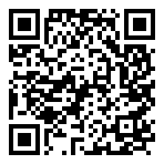 | Wordwall – викторина  https://wordwall.net/   | Bilimland – видеосабақ  https://bilimland.kz/   | OPIQ – цифрлық оқулық  https://www.opiq.kz/  

